**¿Qué aprendí? 6° Básico Capítulo 5**

1. Marca el paralelepípedo.

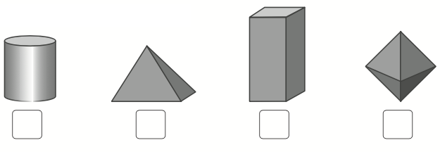

|  |  |
| --- | --- |
| Nivel | 6º Básico |
| Tomo | 1 |
| Capítulo | 5: Área de cubos y paralelepípedos |
| OA | 13: Demostrar que comprenden el concepto de área de una superficie en cubos y paralelepípedos, calculando el área de sus redes (plantillas) asociadas. |
| Contenido | Figuras 3D. |
| Indicador de evaluación | Identifican paralelepípedos. |
| Habilidad | Representar |
| Respuesta esperada |  |

**¿Qué aprendí? 6° Básico Capítulo 5**

1. Marca la red que forma un paralelepípedo.

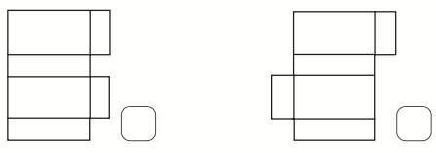

|  |  |
| --- | --- |
| Nivel | 6º Básico |
| Tomo | 1 |
| Capítulo | 5: Área de cubos y paralelepípedos |
| OA | 13: Demostrar que comprenden el concepto de área de una superficie en cubos y paralelepípedos, calculando el área de sus redes (plantillas) asociadas. |
| Contenido | Figuras 3D. |
| Indicador de evaluación | Identifican la red de un paralelepípedo. |
| Habilidad | Representar |
| Respuesta esperada |  |

**¿Qué aprendí? 6° Básico Capítulo 5**

1. Completa la red para formar un cubo.

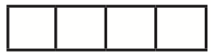

|  |  |
| --- | --- |
| Nivel | 6º Básico |
| Tomo | 1 |
| Capítulo | 5: Área de cubos y paralelepípedos |
| OA | 13: Demostrar que comprenden el concepto de área de una superficie en cubos y paralelepípedos, calculando el área de sus redes (plantillas) asociadas. |
| Contenido | Figuras 3D. |
| Indicador de evaluación | Completan la red de un cubo. |
| Habilidad | Representar |
| Respuesta esperada | Algunas son: |

**¿Qué aprendí? 6° Básico Capítulo 5**

1. Dibuja una red que permita armar un prisma rectangular como el siguiente:

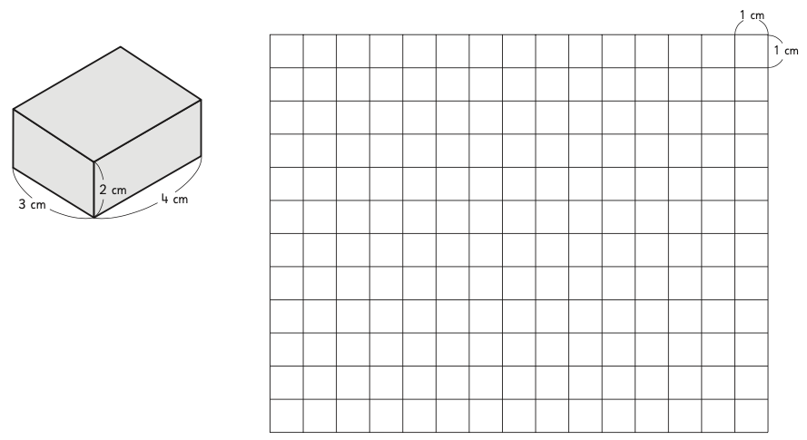

|  |  |
| --- | --- |
| Nivel | 6º Básico |
| Tomo | 1 |
| Capítulo | 5: Área de cubos y paralelepípedos |
| OA | 13: Demostrar que comprenden el concepto de área de una superficie en cubos y paralelepípedos, calculando el área de sus redes (plantillas) asociadas. |
| Contenido | Figuras 3D. |
| Indicador de evaluación | Dibujan la red de un paralelepípedo. |
| Habilidad | Representar |
| Respuesta esperada |  |

**¿Qué aprendí? 6° Básico Capítulo 5**

1. ¿Cuál es el área de este paralelepípedo?

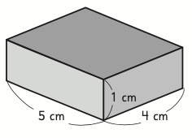

cm2.

|  |  |
| --- | --- |
| Nivel | 6º Básico |
| Tomo | 1 |
| Capítulo | 5: Área de cubos y paralelepípedos |
| OA | 18: Calcular la superficie de cubos y paralelepípedos expresando el resultado en cm2 y m2. |
| Contenido | Área de paralelepípedos. |
| Indicador de evaluación | Calculan el área de paralelepípedos dadas las medidas de sus aristas. |
| Habilidad | Resolver problemas |
| Respuesta esperada | 20 cm2 |

**¿Qué aprendí? 6° Básico Capítulo 5**

1. Marca el cálculo que permite obtener el área del prisma rectangular.

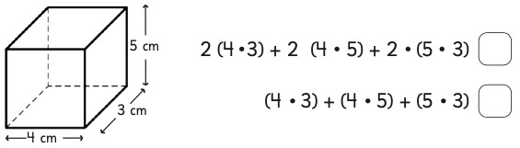

 2 • (4 • 3) + 2 • (4 • 5) + 2 • (5 • 3)

 (4 • 3) + (4 • 5) + (5 • 3)

|  |  |
| --- | --- |
| Nivel | 6º Básico |
| Tomo | 1 |
| Capítulo | 5: Área de cubos y paralelepípedos |
| OA | 18: Calcular la superficie de cubos y paralelepípedos expresando el resultado en cm2 y m2. |
| Contenido | Área de paralelepípedos. |
| Indicador de evaluación | Identifican la expresión que permite calcular el área de paralelepípedos dadas las medidas de sus aristas. |
| Habilidad | Modelar |
| Respuesta esperada | 2 • (4 • 3) + 2 • (4 • 5) + 2 • (5 • 3) |

**¿Qué aprendí? 6° Básico Capítulo 5**

1. ¿Cuál es el área de este cubo?

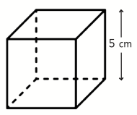

cm2.

|  |  |
| --- | --- |
| Nivel | 6º Básico |
| Tomo | 1 |
| Capítulo | 5: Área de cubos y paralelepípedos |
| OA | 18: Calcular la superficie de cubos y paralelepípedos expresando el resultado en cm2 y m2. |
| Contenido | Área de cubos. |
| Indicador de evaluación | Calculan el área de cubos dada la medida de su arista. |
| Habilidad | Resolver problemas |
| Respuesta esperada | 150 cm2 |

**¿Qué aprendí? 6° Básico Capítulo 5**

1. Escribe los números que faltan para obtener el área del paralelepípedo, expresada en cm2.

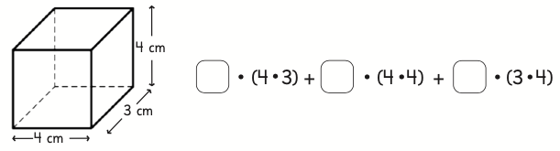

|  |  |
| --- | --- |
| Nivel | 6º Básico |
| Tomo | 1 |
| Capítulo | 5: Área de cubos y paralelepípedos |
| OA | 18: Calcular la superficie de cubos y paralelepípedos expresando el resultado en cm2 y m2. |
| Contenido | Área de paralelepípedos. |
| Indicador de evaluación | Identifican los datos faltantes en la expresión que permite calcular el área de paralelepípedos dadas las medidas de sus aristas. |
| Habilidad | Modelar |
| Respuesta esperada | Todos los números que faltan son iguales a 2. |

**¿Qué aprendí? 6° Básico Capítulo 5**

1. El área de una cara del cubo es 16 cm2.

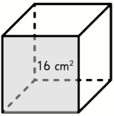

a) La arista del cubo mide  cm.

cm2.

|  |  |
| --- | --- |
| Nivel | 6º Básico |
| Tomo | 1 |
| Capítulo | 5: Área de cubos y paralelepípedos |
| OA | 18: Calcular la superficie de cubos y paralelepípedos expresando el resultado en cm2 y m2. |
| Contenido | Área de cubos. |
| Indicador de evaluación | Calculan la medida de la arista y el área de cubos dada la medida del área de una de sus caras. |
| Habilidad | Resolver problemas |
| Respuesta esperada | a) 4 cm  b) 96 cm2. |

**¿Qué aprendí? 6° Básico Capítulo 5**

1. Marca el paralelepípedo que tiene mayor área.

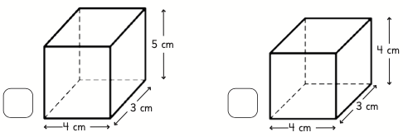

|  |  |
| --- | --- |
| Nivel | 6º Básico |
| Tomo | 1 |
| Capítulo | 5: Área de cubos y paralelepípedos |
| OA | 18: Calcular la superficie de cubos y paralelepípedos expresando el resultado en cm2 y m2. |
| Contenido | Área de paralelepípedos. |
| Indicador de evaluación | Calculan el área de paralelepípedos dadas las medidas de sus aristas y comparan las cantidades obtenidas. |
| Habilidad | Resolver problemas |
| Respuesta esperada |  |

**¿Qué aprendí? 6° Básico Capítulo 5**

1. Observa la figura compuesta por cubos iguales de arista 3 cm:

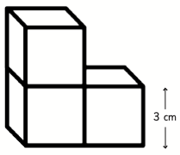

¿Cuál es el área total de la figura compuesta por los cubos?

cm2.

|  |  |
| --- | --- |
| Nivel | 6º Básico |
| Tomo | 1 |
| Capítulo | 5: Área de cubos y paralelepípedos |
| OA | 18: Calcular la superficie de cubos y paralelepípedos expresando el resultado en cm2 y m2. |
| Contenido | Área de cubos |
| Indicador de evaluación | Calculan el área de figuras 3D formadas por cubos iguales, dada la medida de la arista del cubo. |
| Habilidad | Resolver problemas |
| Respuesta esperada | 126 cm2 |